Oracle12c 数据库学习过程中遇到过的问题

1. 连接过程中突然断开连接

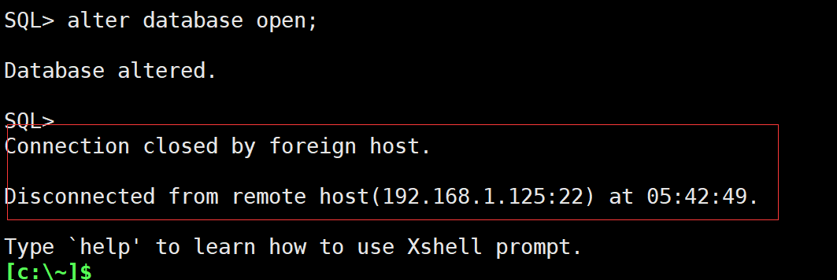

通过ping 命令发现此时网络很不稳定

